**Nội dung môn Lý 8 – HK1_2021 - 2022**

**Tuần 2. Bài 2. TỐC ĐỘ**

**Mục tiêu:**

- Hiểu được khái niệm, ý nghĩa của vận tốc.

- Biết được công thức và đơn vị tính của vận tốc.

**Nội dung ghi chép**

**I. Chuyển động nhanh, chậm và sự phụ thuộc vào thời gian, quãng đường đi.**

**HĐ 1:** Hãy tìm hiểu và trả lời, nêu nhận xét.

Bảng số liệu sau cho biết thời gian chuyển động của một số phương tiện di chuyển (chạy bộ, xe mô tô, xe đạp, tàu hỏa – hình H2.2) trên quãng đường 120m.

**Giải:**

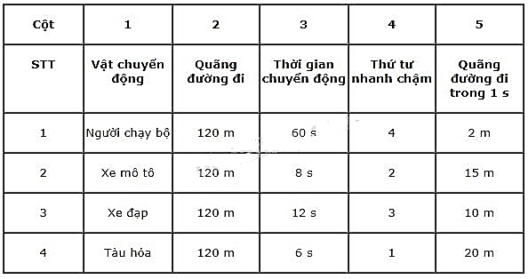

Nhận xét:

Trên cùng một quãng đường, vật chuyển động càng nhanh khi thời gian chuyển động càng nhỏ.

Vật chuyển động càng nhanh khi quãng đường đi được trong một giây càng lớn.

**II. Tốc độ:**

**HĐ 2: Ghi nhớ 1km/h = $\frac{1}{3,6}$ m/s; 1m/s = 3,6 km/h**

**HĐ 3: Đề bài**

*Em hãy đổi đơn vị tốc độ : 18 km/h = ……..m/s; 12 m/s = ……...km/h.*

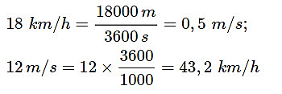**Giải:**

**Kết luận:**



**III. Vận dụng:**

**Đề bài**

*Hai bạn An và Bình đều đi bộ từ nhà đến trường. Nhà bạn An cách trường 0,6 km và thời gian bạn đi đến trường là 10 min. Nhà bạn Bình cách trường 1,8 km và thời gian bạn đi đến trường là 20 min. Em hãy cho biết bạn nào chuyển động nhanh hơn và giải thích tại sao.*

***Giải:***

